**中国国际救援中心联火（集团）**

**云南救援总队文件**

**中援联云办字【2025】 签发人：晋喜庆**

**任命书**

**关于李春林同志人事任命的批复通知**

**各总队、支队、大队、中队、办公室、全国运营中心**

根据中国国际救援中心联火集团有限公司总部战略发展规划，经集团董事局·云南救援总队研究决定，对以下同志进行人事任命，现予以公布：

兹任命**李春林**同志，证件编号：SOSYN000003为中国国际救援中心联火集团公司云南救援总队**参谋长**一职。

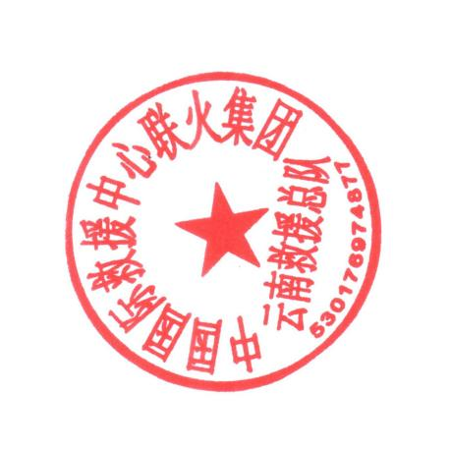望各总队、支队、大队、队员、员工及相关对接部门知悉并能予以工作上的支持与配合！以上任命决定自发布之日起即开始执行。特此通告。

**中国国际救援中心联火集团·云南救援总队**

**二0二五年 三 月 十一 日**

**主题词：关于总队 人事任命 批复**

**抄送：各部门、总队、支队、大队、办公室 2025年3 月11 日印发**